Viernes
24
de Septiembre

1° de Secundaria

Geografía

El espacio geográfico

Aprendizaje esperado: Explica relaciones entre la sociedad y la naturaleza en diferentes lugares del mundo a partir de los componentes y las características del espacio geográfico.

Énfasis: “Distinguir el concepto de "espacio geográfico"

¿Qué vamos a aprender?

Recuerdas el ¿concepto de geografía y para qué nos sirve esta disciplina?

La geografía es el estudio de la Tierra y en nuestra vida cotidiana la empleamos a cada momento, por ello, conocerás qué es el espacio geográfico y sus componentes. Con ello lograrás reconocer los elementos geográficos del lugar donde vives, sus diversos paisajes y las transformaciones que se han tenido en el trascurso del tiempo.

¿Qué hacemos?

El espacio geográfico está compuesto por todo lo que te rodea: la escuela, las calles, la vegetación, los animales, la gente; abarca tanto los componentes naturales como los sociales.

Observa el siguiente video, donde identificarás y entenderás los componentes del espacio geográfico, la relación entre ellos y con el ser humano.

- Componentes del espacio geográfico
Telesecundaria MX

https://www.youtube.com/watch?v=b-9X0KkbCj0

El espacio geográfico es el resultado de la interacción o relación de la sociedad con el medio donde vive.

Por ejemplo, el clima influye en la decisión de lo que hay que sembrar y cuándo es conveniente hacerlo; asimismo, lo que se produce en tu localidad, con los platillos típicos, las bebidas. O también, el tipo de viviendas y las actividades económicas a las que se dedica la población.

Reflexiona conforme a las siguientes preguntas:
- ¿Qué tipo de vegetación hay en el lugar donde vives y cómo son las viviendas?

- ¿Cómo es el clima de tu localidad y cómo tiene que vestir la población debido a ello?

- ¿Qué relación hay entre los recursos naturales y las actividades económicas de tu localidad?

Ubica en las siguientes imágenes los componentes geográficos.
Primera imagen.

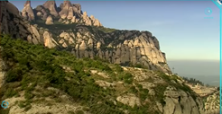

Segunda imagen.

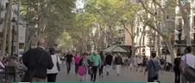

Tercera imagen.

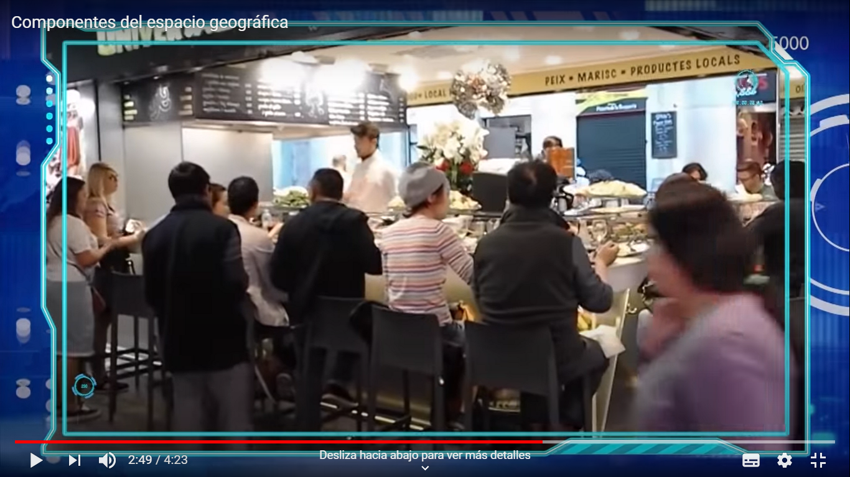

Cuarta imagen.

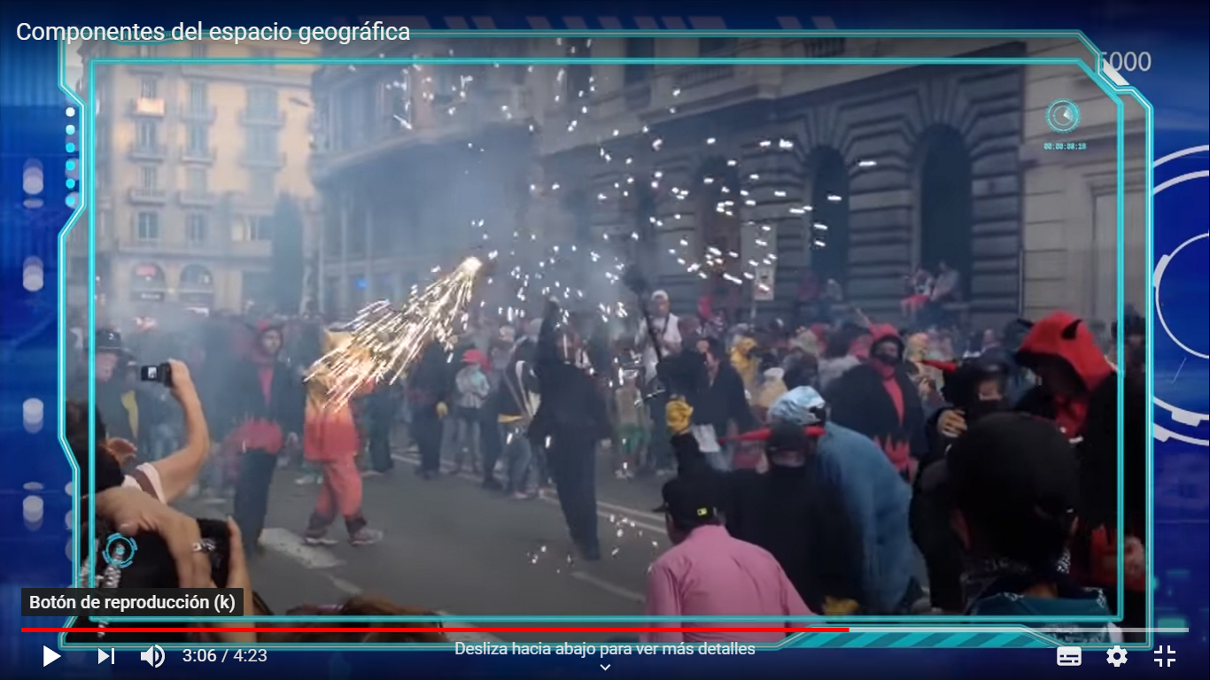

Los múltiples componentes que integran el espacio geográfico y la manera como se distribuyen y relacionan, generan la diversidad de espacios.

Podrás observar a tu alrededor que hay componentes que predominan más que otros, pero siempre hay una gran vinculación entre todos.

Los componentes naturales, son la base de los demás, donde el social se desenvuelve mediante sus manifestaciones culturales; sus actividades económicas y donde se presenta el componente político.

El espacio geográfico se entiende como el espacio vivido, socialmente construido y transformado a lo largo del tiempo, que resulta de la interacción de los componentes naturales, sociales, culturales, económicos y políticos que lo integran y la estrecha relación con el ser humano.

El espacio geográfico es el resultado de la vinculación entre el ser humano y la naturaleza, todo lo que hay a nuestro alrededor, es parte de obtener los recursos para satisfacer necesidades básicas como respirar, alimentarnos, tener donde vivir y contar con lugares de esparcimiento y diversión.

De la naturaleza, obtienes grandes beneficios, lo que hay en un lugar no hay en otro, por eso es importante cuidar el entorno local, nacional y mundial.

En tu libro de texto, al inicio del bloque, encontrarás el tema de esta sesión, es importante revisarlo, también puedes consultar el siguiente libro.

- La destrucción de la naturaleza.
Carlos Vázquez Yánez / Alma Orozco Segovia
http://bibliotecadigital.ilce.edu.mx/sites/ciencia/volumen2/ciencia3/083/htm/destrucc.htm

Conforme vayas leyendo identifica los componentes geográficos que se mencionan en el libro.

En las siguientes sesiones se continuará haciendo énfasis en las características del espacio geográfico y qué tan importantes son.

El Reto de Hoy:

Ahora que sabes qué es el espacio geográfico, que se conforma por componentes y que cambia a través del tiempo, te desafiamos a que, en tu cuaderno de notas, pegues una fotografía de algún evento familiar o comunitario y señala los componentes geográficos que se muestran, escribe brevemente sus características.

¡Buen trabajo!

Gracias por tu esfuerzo.

Para saber más:
Lectura
https://www.conaliteg.sep.gob.mx/

